

COMUNICADO Nº 52/2018

22/03/2018
NIVEL SUPERIOR
SECRETARÍA DE ASUNTOS DOCENTES DE AVELLANEDA
DIRECTIVOS / SECRETARIOS / DOCENTES
Pruebas de Selección Cargos Directivos NIVEL SUPERIOR
Área Pruebas de Selección y Concursos
FECHA:
RAMA:
EMITE:
DESTINO:
OBJETO:
TRANSCRIBE:

Secretaría de Asuntos Docentes de Avellaneda cumple en difundir la Convocatoria a Pruebas de Selección, a Docentes Titulares de los incisos a), b) y c) del Artículo 12º del Estatuto del Docente para la cobertura transitoria, con carácter provisional y/o suplente, de cargos de Directivos correspondientes a Servicios Educativos del Nivel Superior, según lo establecido en el Artículo 75º Inc. 6.4.3. Ítem A.- Docentes titulares que cumplan con los requisitos de antigüedad exigidos para el cargo, e Ítem B.- Docentes titulares que no cumplan con los requisitos de antigüedad exigidos para el cargo.

Establecer la aplicación de la Disposición N° 65/11 de la Subsecretaría de Educación en las Pruebas de Selección que se convocan en este acto.

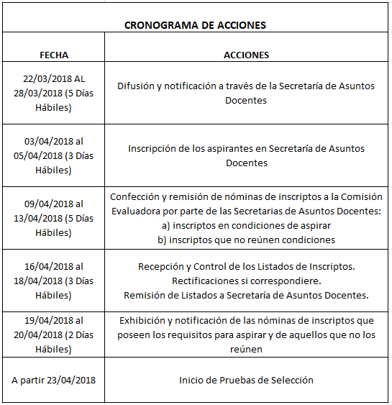

DOCUMENTACIÓN A ENTREGAR POR LOS ASPIRANTES

- Planilla de Inscripción por Triplicado (Anexo II)
- Constancia avalada por un Directivo del Establecimiento de la antigüedad y calificación docente del nivel al 31/12/2017.-
- Fotocopia autenticada de la planilla mecanizada de PAD 2017.

NORMATIVA IMPORTANTE A TENER EN CUENTA AL MOMENTO DE LA INSCRIPCIÓN

Solicitar para fotocopiar la Disposición N° 30/18 (Convocatoria Cargos Directivos Transitorios del Nivel Superior de la Dirección de Educación Superior de Formación Técnica, pertenecientes a la Dirección Provincial de Educación Técnico ProfesionalSuperior) o podrá descargarla a través de nuestro sitio web www.sadavellaneda.com.ar / link Normativas / Convocatoria a Pruebas de Selección 2018.

- Solicitar para fotocopiar la Disposición N° 65/11 de la Subsecretaría de Educación o podrá descargarla a través de nuestro sitio web www.sadavellaneda.com.ar

Se solicita la NOTIFICACIÓN FEHACIENTE de la totalidad del personal docente titular del establecimiento habilitado por Estatuto y su Reglamentación para aspirar al cargo que se convoca, dentro del período comprendido según Cronograma de Acciones, remitiendo a esta Secretaría de Asuntos Docentes la documentación respaldatoria del proceso de notificación realizado:

Se adjunta al presente comunicado modelo de notificación al personal.


Avellaneda, _______ / ______ / 2018.

La Dirección de la Escuela de Educación ____________ N° _____ del distrito de Avellaneda cumple en notificar al personal docente titular del servicio educativo del contenido de la Disposición N° _______/____ en referencia ____________________________________________________________________________ _______________________________________________________________________________________________________________ dando cumplimiento a lo solicitado por Comunicado N° ______ / 2018 de Secretaría de Asuntos Docentes de Avellaneda.

DNI N° | APELLIDO Y NOMBRES | FIRMA | ACLARACIÓN | FECHA

FIRMA Y ACLARACIÓN
DIRECTOR/A
SELLO

